***癒しの森　堀切***

***菖蒲だより令和3年10月***

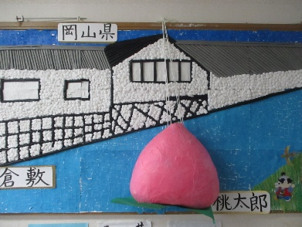

**天高く馬肥ゆる秋・・・体調の変化が出やすい時です。無理をせずに過ごしましょう！**

　　

敬老の日

スタッフ手作りのフクロウの置物をプレゼント　　しました。皆様のもとにたくさんの福が訪れます　ように！！

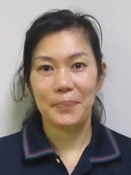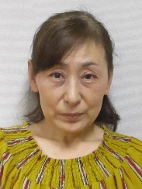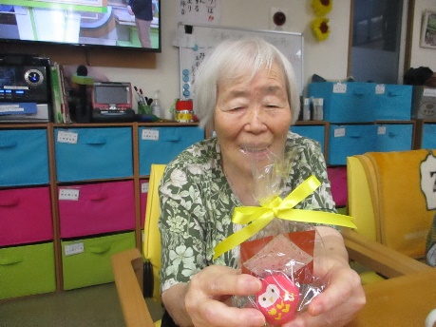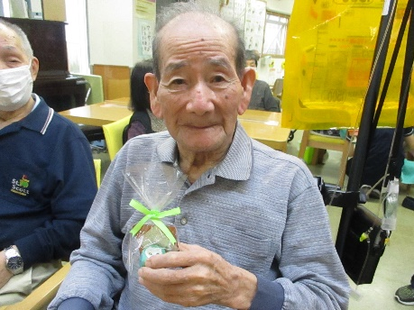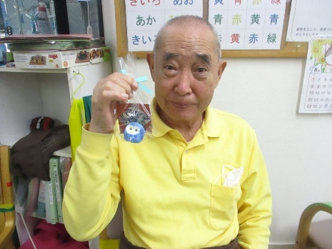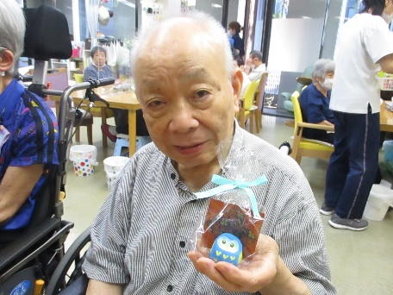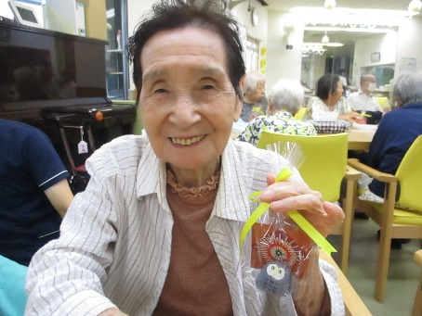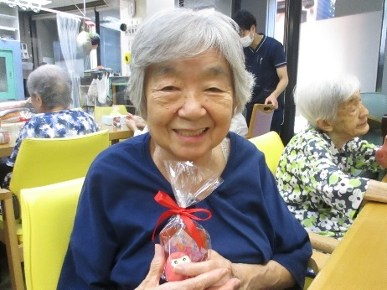

中澤　洋子（介護）

趣味：生き物の世話

特技：資格を取る事

初めての事だらけですが、少しでもお役に立てるよう頑張ります

新入職スタッフ紹介

**編集者　　小林**

渡部　ひとみ（調理）

趣味：洋服やバック作り

特技：細かい作業

皆様に美味しいお食事を提供できるように

頑張ります